МИНИСТЕРСТВО НАУКИ И ВЫСШЕГО ОБРАЗОВАНИЯ РОССИЙСКОЙ ФЕДЕРАЦИИ

Федеральное государственное бюджетное образовательное учреждение высшего образования

«Казанский национальный исследовательский технический университет

им. А.Н. Туполева – КАИ»

Институт компьютерных технологий и защиты информации

Отделение СПО ИКТЗИ (Колледж информационных технологий)

ЛАБОРАТОРНАЯ РАБОТА №6

по дисциплине

Прикладное программирование

Тема: «Разработка простейшего веб-приложения с использованием технологии ASP.NET Core MVC»

Работу выполнил

Студент гр.4232

Сафин Р.М.

Принял

Преподаватель Магдеева А.Р.

Казань 2022

**Вариант 13**

**Цель работы**

Приобрести умения и практические навыки для разработки веб-сервисов с использованием технологии ASP.NET Core MVC.

**Задание на лабораторную работу**

1. Получить у преподавателя индивидуальный вариант по лабораторной работе.
2. Разработать клиентский интерфейс с использованием языка гипертекстовой разметки (HTML) и каскадных таблиц стилей (CSS) для решения задачи по индивидуальному варианту.
3. Разработать логику серверной части приложения с использованием технологии ASP.NET Core MVC для решения задач по индивидуальному варианту.
4. Используйте мастер-страницы для размещения заголовка (header) и подвала (footer) веб-приложения. В заголовке разместите ссылки для перехода в различные задачи, а в подвале разместите информацию об авторе проекта.
5. Опубликуйте готовое решение на облаке Microsoft через службу приложений Azure.

Индивидуальные варианты

Блок №1, задание №13: Дано предложение. Определить число пробелов в нем.

Блок №2, задание №2: Дано целое число N (> 0). Найти значение выражения 1.1 - 1.2 + 1.3 - ... (N слагаемых, знаки чередуются). Условный оператор не использовать.

Блок №3, задание №13: Дано слово. Верно ли, что оно начинается и оканчивается на одну и ту же букву?

**Результат выполнения работы**

Описываю 4 представления: Index, Ex1, Ex2, Ex3, мастер страницу _Layout, контроллер HomeController, таблицу стилей site. Главная страница веб-сайта (Рисунок 1).

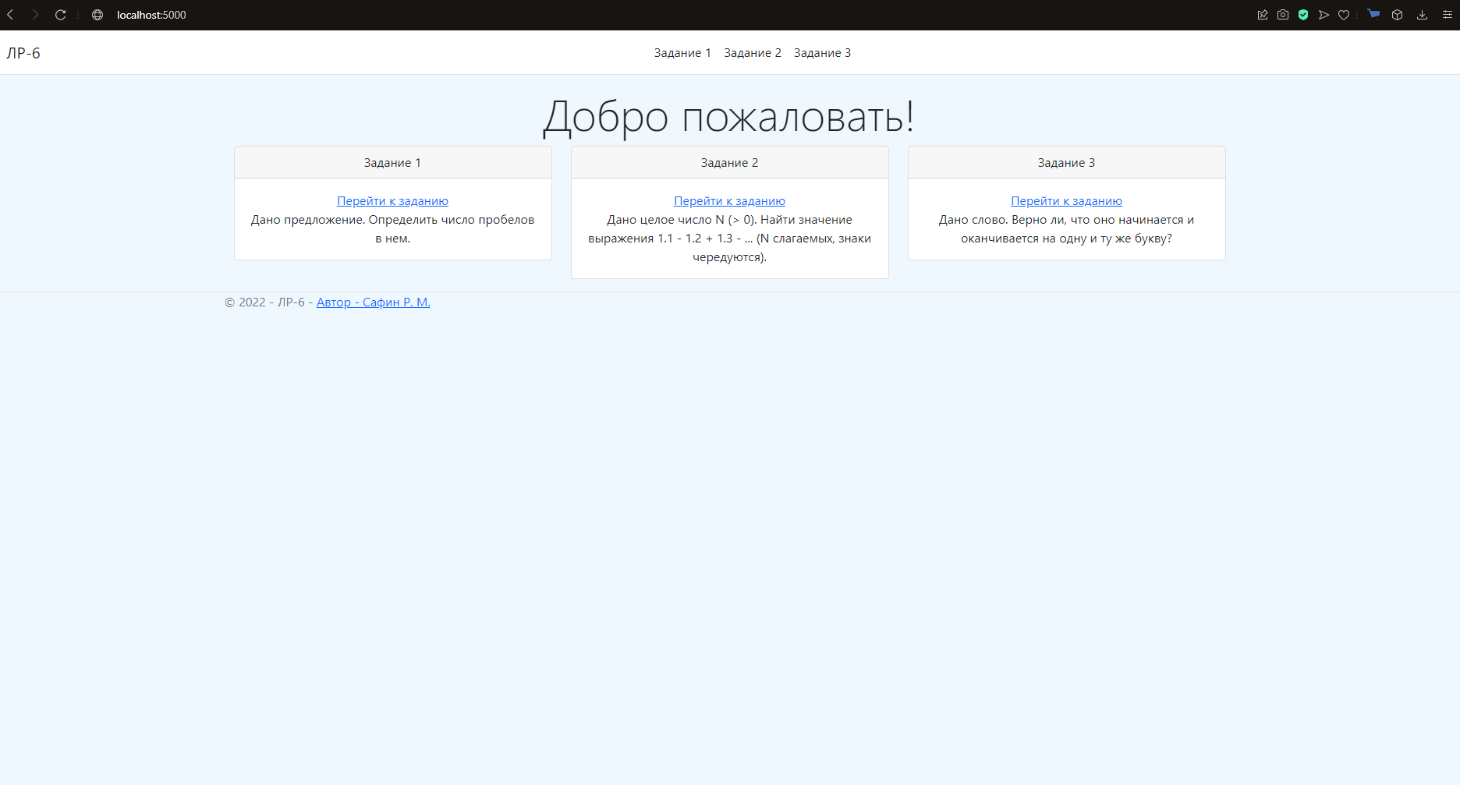

Рисунок 1 – Главная страница веб-сайта.

Страница с первым заданием (Рисунок 2).

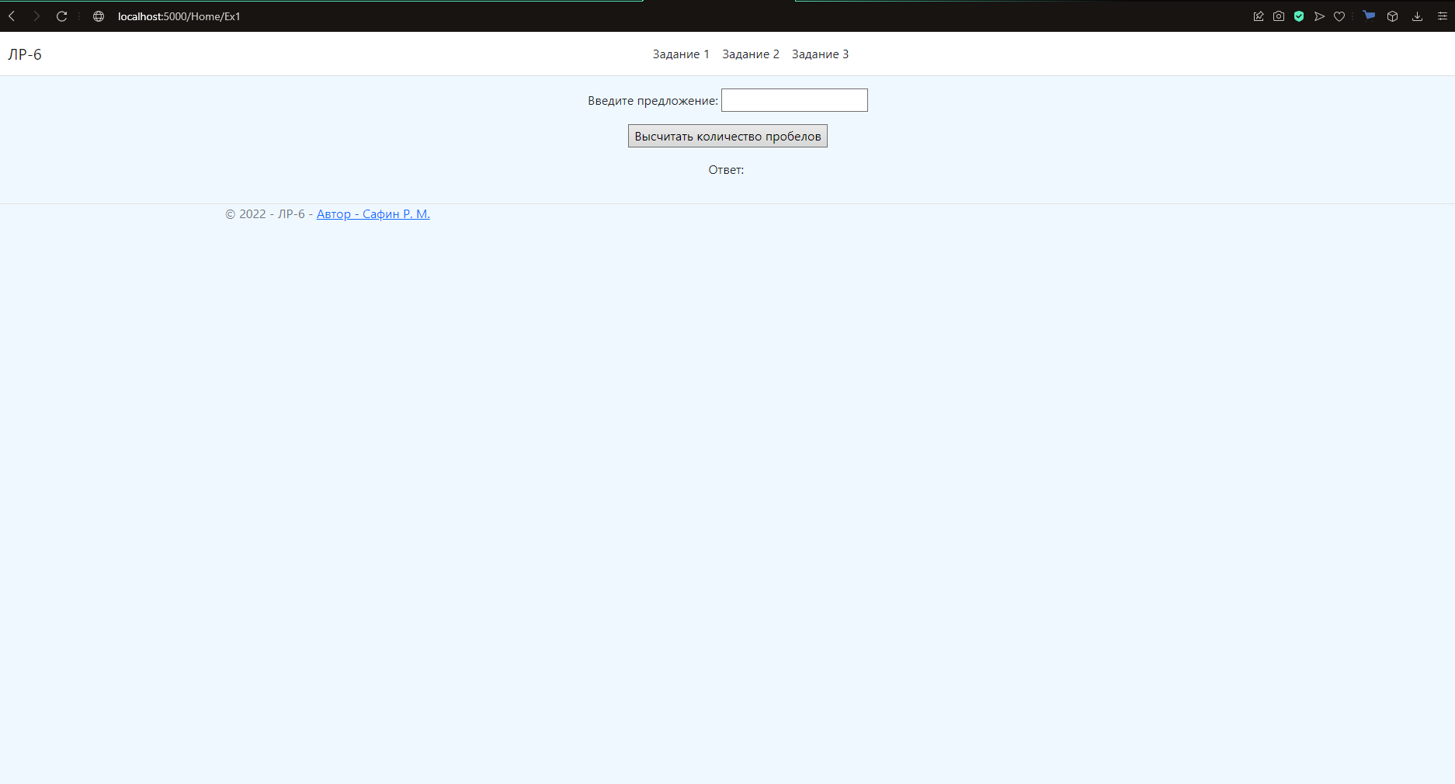

Рисунок 2 – Первое задание.

Страница со вторым заданием (Рисунок 3).

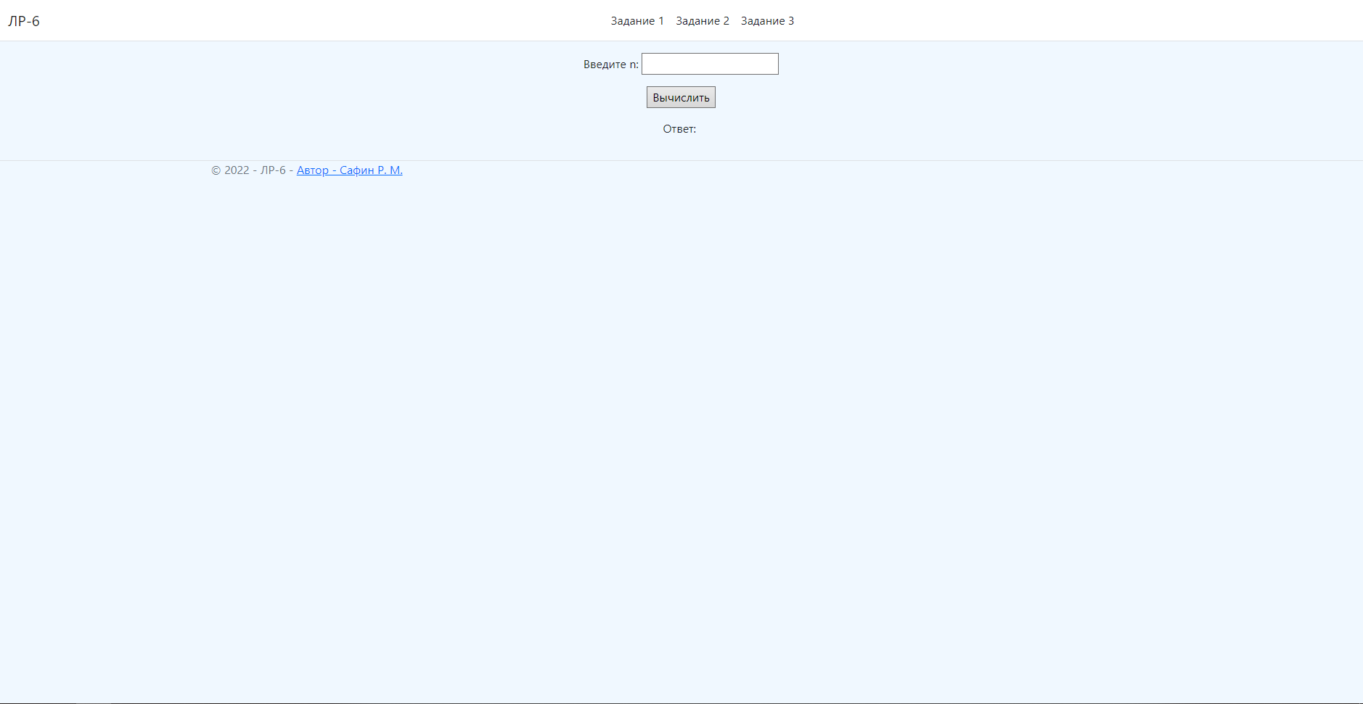

Рисунок 3 – Второе задание.

Страница с третьим заданием (Рисунок 4).

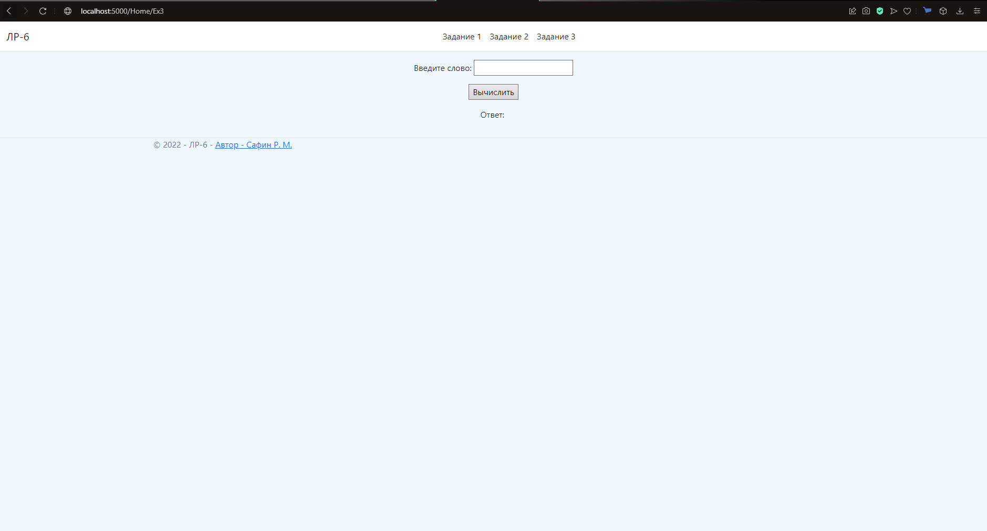

Рисунок 4 – Третье задание.

**Листинг программы**

**index.cshtml**

@{

ViewData["Title"] = "Home Page";

}

<div class="text-center">

<h1 class="display-4">Добро пожаловать!</h1>

<div class="container-fluid">

<div class="row">

<div class="col-md 4">

<div class="card">

<div class="card-header">

Задание 1

</div>

<div class="card-body">

<a class="card-title" aspcontroller="Home" asp-action="Ex1">Перейти к заданию</a>

<p class="card-text">

Дано предложение. Определить число пробелов в нем.

</p>

</div>

</div>

</div>

<div class="col-md 4">

<div class="card">

<div class="card-header">

Задание 2

</div>

<div class="card-body">

<a class="card-title" aspcontroller="Home" asp-action="Ex2">Перейти к заданию</a>

<p class="card-text">

Дано целое число N (> 0). Найти значение выражения 1.1 - 1.2 + 1.3 - ... (N слагаемых, знаки чередуются).

</p>

</div>

</div>

</div>

<div class="col-md 4">

<div class="card">

<div class="card-header">

Задание 3

</div>

<div class="card-body">

<a class="card-title" aspcontroller="Home" asp-action="Ex3">Перейти к заданию</a>

<p class="card-text">

Дано слово. Верно ли, что оно начинается и оканчивается на одну и ту же букву?

</p>

</div>

</div>

</div>

</div>

</div>

</div>

**Ex1.cshtml**

<div id="TaskFirstSolution" align="center">

<form method="post">

<p>

<label>Введите предложение:</label>

<input type="text" name="spacebar"/>

</p>

<p>

<input type="submit" value="Высчитать количество пробелов"/>

</p>

<p>

<label>Ответ:</label>

<label>@ViewBag.Otvet</label>

</p>

</form>

</div>

**Ex2.cshtml**

<div id="TaskSecondSolution" align="center">

<form method="post">

<p>

<label>Введите n:</label>

<input type="text" name="n"/>

</p>

<p>

<input type="submit" value="Вычислить"/>

</p>

<p>

<label>Ответ:</label>

<label>@ViewBag.Otvet</label>

</p>

</form>

</div>

**Ex3.cshtml**

<div id="TaskThirdSolution" align="center">

<form method="post">

<p>

<label>Введите слово:</label>

<input type="text" name="sentence"/>

</p>

<p>

<input type="submit" value="Вычислить"/>

</p>

<p>

<label>Ответ:</label>

<label>@ViewBag.Otvet</label>

</p>

</form>

</div>

**_Layout.cshtml**

<!DOCTYPE html>

<html lang="en">

<head>

<meta charset="utf-8" />

<meta name="viewport" content="width=device-width, initial-scale=1.0" />

<title>@ViewData["Title"] - ЛР-6</title>

<link rel="stylesheet" href="~/lib/bootstrap/dist/css/bootstrap.min.css" />

<link rel="stylesheet" href="~/css/site.css" asp-append-version="true" />

</head>

<body>

<header>

<nav class="navbar navbar-expand-sm navbar-toggleable-sm navbar-light bg-white border-bottom box-shadow mb-3">

<div class="container-fluid">

<a class="navbar-brand" asp-area="" asp-controller="Home" asp-action="Index">ЛР-6</a>

<button class="navbar-toggler" type="button" data-bs-toggle="collapse" data-bs-target=".navbar-collapse" aria-controls="navbarSupportedContent"

aria-expanded="false" aria-label="Toggle navigation">

<span class="navbar-toggler-icon"></span>

</button>

<div class="navbar-collapse collapse d-sm-inline-flex justify-content-between">

<ul class=" nav justify-content-center navbar-nav flex-grow-1">

<li class="nav-item">

<a class="nav-link text-dark" aspcontroller="Home" asp-action="Ex1">Задание 1</a>

</li>

<li class="nav-item">

<a class="nav-link text-dark" aspcontroller="Home" asp-action="Ex2">Задание 2</a>

</li>

<li class="nav-item">

<a class="nav-link text-dark" aspcontroller="Home" asp-action="Ex3">Задание 3</a>

</li>

</ul>

</div>

</div>

</nav>

</header>

<div class="container">

<main role="main" class="pb-3">

@RenderBody()

</main>

</div>

<footer class="border-top footer text-muted">

<div class="container">

&copy; 2022 - ЛР-6 - <a href="https://vk.com/perfectprotagonist">Автор - Сафин Р. М.</a>

</div>

</footer>

<script src="~/lib/jquery/dist/jquery.min.js"></script>

<script src="~/lib/bootstrap/dist/js/bootstrap.bundle.min.js"></script>

<script src="~/js/site.js" asp-append-version="true"></script>

@await RenderSectionAsync("Scripts", required: false)

</body>

</html>

**HomeController.cs**

using Microsoft.AspNetCore.Mvc;

using ppp2.Models;

using System.Diagnostics;

namespace ppp2.Controllers

{

public class HomeController : Controller

{

private readonly ILogger<HomeController> _logger;

public HomeController(ILogger<HomeController> logger)

{

_logger = logger;

}

public IActionResult Index()

{

return View();

}

public IActionResult Ex1()

{

return View();

}

public IActionResult Ex2()

{

return View();

}

public IActionResult Ex3()

{

return View();

}

[HttpPost]

public IActionResult Ex1(string spacebar)

{

int bars = 0;

int colvo = 0;

int i;

for (i = 0; i < spacebar.Length; i++)

{

if (spacebar[i] == ' ')

{

colvo++;

bars = colvo;

}

}

ViewBag.Otvet = "Количество пробелов:" + bars;

return View();

}

[HttpPost]

public IActionResult Ex2(int n)

{

double rez = 0;

for (int i = 1; i <= n; i++)

rez += Math.Pow(-1, i + 1) * (1.0 + (double)i / 10);

ViewBag.Otvet = rez;

return View();

}

[HttpPost]

public IActionResult Ex3(string sentence)

{

int leng = sentence.Length;

if (sentence[0] == sentence[leng - 1])

{

ViewBag.Otvet = "Верно";

} else ViewBag.Otvet = "Не верно";

return View();

}

[ResponseCache(Duration = 0, Location = ResponseCacheLocation.None, NoStore = true)]

public IActionResult Error()

{

return View(new ErrorViewModel { RequestId = Activity.Current?.Id ?? HttpContext.TraceIdentifier });

}

}

}

**site.css**

html {

font-size: 14px;

}

@media (min-width: 768px) {

html {

font-size: 16px;

}

}

html {

position: relative;

min-height: 100%;

}

body {

margin-bottom: 60px;

background-color:aliceblue;

}